

Název školy | Základní škola a mateřská škola Libchavy
Název a číslo projektu | EU peníze pro ZŠ Libchavy  CZ.1.07/1.4.00/21.3403
Číslo a název klíčové aktivity | I/2 Inovace a zkvalitnění výuky směřující k rozvoji čtenářské a informační gramotnosti

Název materiálu: | Hádej, hádej hadači
Číslo materiálu: | VY_12_INOVACE_1_16
Autor: | Mgr. Iva Kittlitz
Datum vytvoření: | 19. 4. 2013
Vyučovací předmět: | Český jazyk
Ročník: | 1., 2.
Vzdělávací oblast: | Jazyk a jazyková komunikace
Vzdělávací obor: | Český jazyk a literatura
Tematický okruh: | Literární výchova
Téma: | Čtení s porozuměním, výběr správného slova do věty podle obrázku
Druh učebního materiálu: | Pracovní listy
Potřebný čas pro výuku DUM: | 20 minut
Anotace / Metodický list: | Učitel/ka vytiskne pro každého žáka všechny 3 pracovní listy.  V hlasitém čtení se žáci střídají, vybírají správná slova do vět, která následně podtrhávají či zakroužkovávají.  Tento materiál mohou vypracovávat žáci 1. ročníku až po zvládnutí všech písmen, tzn. na konci školního roku.  Řešení: pila, lev, tele, lupa, mísa, vana, koza, kolo, váza  Zdroj: Microsoft Office Word - Klipart

pila
To je lípa
lupa

ves
To je lev
los

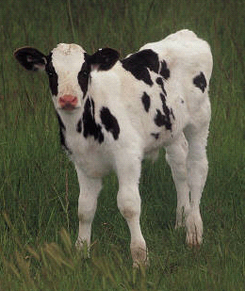
sele
To je léto
tele
lupa
To je vata
pole

Míša
To je Máša
mísa

vata
To je vana
Váňa

kosa
To je sako
koza

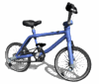
pole
To je sele
kolo
váza
To je vata
voda

Zdroj: Microsoft Office Word - Klipart

